Martes
19
de octubre

3° de Secundaria
Formación Cívica y Ética

Reflexión personal para mi bienestar

Aprendizaje esperado: Formula compromisos para el cuidado de su salud y la promoción de medidas que favorecen el bienestar integral.

Énfasis: Valorar el estado en que se encuentra su salud y bienestar.

¿Qué vamos a aprender?

Realizarás una revisión general de tu condición física, emocional y mental, además de rescatar la importancia de estos tres aspectos, para llevar una vida equilibrada.

Reconocerás la situación de tu salud haciendo énfasis en los aspectos físico, mental y emocional; esto mediante algunas pruebas para identificar tu condición física y ejercicios para el manejo de las emociones y la introspección.

El propósito es que, con la información que obtengas a partir de las actividades que se proponen, puedas hacer una valoración sencilla de tu salud física y mental, principalmente.

La sesión se divide en tres partes; en la primera de ellas averiguarás cómo se encuentra tu condición física.

En la segunda parte, realizarás un ejercicio para propiciar una meditación, con la finalidad de que reconozcas algunas de tus emociones y sepas qué puedes hacer para manejarlas.

Y en la tercera parte, se propone una breve actividad para favorecer la introspección, con la que podrás reflexionar acerca de quiénes son.

Recuerda que es muy importante que participes en las actividades que aquí te sugerimos.

Si está en tus posibilidades, prepara los siguientes materiales e insumos para realizar la actividad. De lo contrario, trata de ubicarte en un lugar donde tengas algo de espacio para realizar las actividades físicas.

Necesitarás:

- Un cuaderno u hoja blanca
- Bolígrafo o lápiz
- Ropa cómoda o de ejercicio
- Una botella con agua
- Una toallita
- Una silla
- Un reloj
- Un espejo

Si tienes algún padecimiento o problema de salud, es recomendable que realices las actividades que consideres que no te afectan.

Recuerda mantener tu mente abierta y una actitud positiva.

¿Qué hacemos?

Imagina que tienes un malestar y alguien les pregunta, ¿cómo estás? Casi siempre respondes bien, o dices si algo te duele o molesta, pero no siempre revisas a detalle lo que te pasa.

Para evitar evadir u ocultar lo que te sucede, es necesario identificar y saber expresarlo con claridad; esto no sólo ayuda a la salud física, sino también a la salud mental, e incluso, a la social.

El cuidado de la salud es parte de tu responsabilidad, por lo tanto, siempre es conveniente saber de qué maneras puedes contribuir a tu bienestar; no obstante, cuando así lo amerite es necesario asistir con un médico para un diagnóstico, además te podrá orientar y apoyar de manera más precisa conforme a tus necesidades.

Como se te mencionó anteriormente, la primera parte consiste en identificar cómo te encuentras en cuanto a tu condición física.

Prepárate, porque harás un poco de ejercicio.

Antes de iniciar con las pruebas de condición física, debes comprender por qué es fundamental cuidar el cuerpo a través de la actividad física.

La actividad física te ayuda a prevenir diversos problemas derivados del sedentarismo, tales como el sobrepeso, la obesidad, la falta de condición física u otros más. Si recuerdas, los padecimientos que más afectan a las personas en estos momentos, son justamente el sobrepeso y la obesidad, que los vuelven más vulnerables ante el COVID-19.

Además, la actividad física mejora el humor, la autoestima y disminuye la posibilidad de desarrollar trastornos, como depresión y ansiedad.

Pero, qué mejor que escuches la importancia de valorar la condición física de la voz de un adolescente; observa el siguiente video.

- Víctor
https://youtu.be/G-xszDfSrfU

La condición física tiene que ver con las capacidades físicas básicas, que son: fuerza, resistencia, velocidad y flexibilidad; pues estas constituyen fundamentos para el aprendizaje y perfeccionamiento de las acciones motrices para la vida.

Con el desarrollo de estas cualidades se puede tener un mejor desempeño en diferentes actividades de la vida cotidiana, formándose habilidades y destrezas que ayudan a mantener el cuerpo en un estado óptimo a nivel físico, psicológico y social.

Enfócate ahora en la condición física para mejorar la salud. Al activar el cuerpo mediante la actividad física, las personas experimentan una mejora a través de la práctica diaria de ejercicios y una alimentación saludable, así como el descanso. Si se practican rutinas, se recomienda realizar pequeños intervalos de ejercicios de menor a mayor intensidad, siendo progresivos para evitar lesiones y una buena adaptación a nivel cardiovascular. Esto te llevará a un estilo de vida saludable.

Durante la actividad, harás diversas pruebas muy sencillas de condición física para que puedas tener una idea general de cómo se encuentra tu capacidad física, relacionada con la resistencia y la flexibilidad. Ten a la mano tu hoja de papel y tu bolígrafo o lápiz.

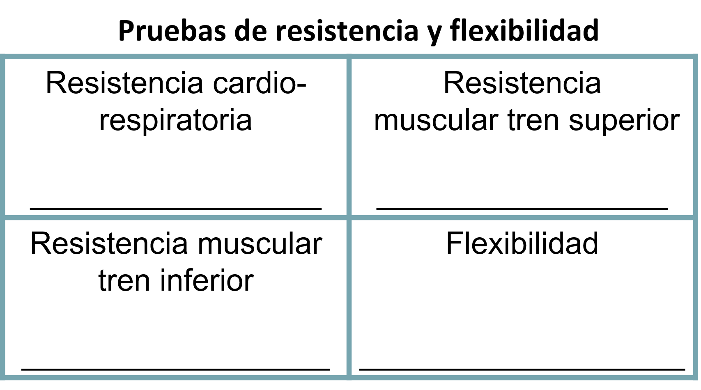

Divide la hoja en 4 cuadrantes, como se muestra en la imagen. Anota el nombre de cada prueba en cada uno de los cuadrantes para que registres tus resultados. Las pruebas son:

- Resistencia cardio-respiratoria.
- Resistencia muscular, tren superior.
- Resistencia muscular, tren inferior.
- Flexibilidad (amplitud de Movimiento).

Deja un espacio para que anotes tus resultados al término de cada prueba.

Recuerda que éstas son sólo un acercamiento para conocer tu condición física, pero te sugerimos consultar un especialista en fisioterapia, medicina del deporte o licenciado en educación física. Claro, una vez que puedas retomar tus actividades diarias fuera de casa.

Conforme realices las pruebas compararás con la tabla de los puntajes esperados para cada una. Debes ubicar tu puntaje de acuerdo con tus resultados para conocer tu condición de salud.

Recuerda que se trata de saber cómo te sientes respecto a tu estado de salud física. Esto te servirá para valorarla y tomar mejores decisiones sobre tu cuidado.

Prepárate para realizar la primera prueba. Pero, primero hay que conocer la frecuencia cardiaca en reposo. Ubícate de pie, pero relajados; también puedes sentarte.

Enseguida, coloca tus dedos índice y medio a un costado de tu cuello o en la muñeca.

Después cuenta la cantidad de pulsaciones en un minuto o también en 15 segundos, luego, esa cantidad de pulsaciones en 15 segundos se multiplican por cuatro para obtener las pulsaciones por minuto. Hazlo.

Anota el número de pulsaciones para poder compararlas después de hacer ejercicio.

Ahora multiplica la cantidad que obtuviste por cuatro. ¿Cuál fue tu frecuencia cardiaca en reposo?

Observa la siguiente tabla en la que se especifica el número de pulsaciones promedio que deben tener las personas de 10 años en adelante.

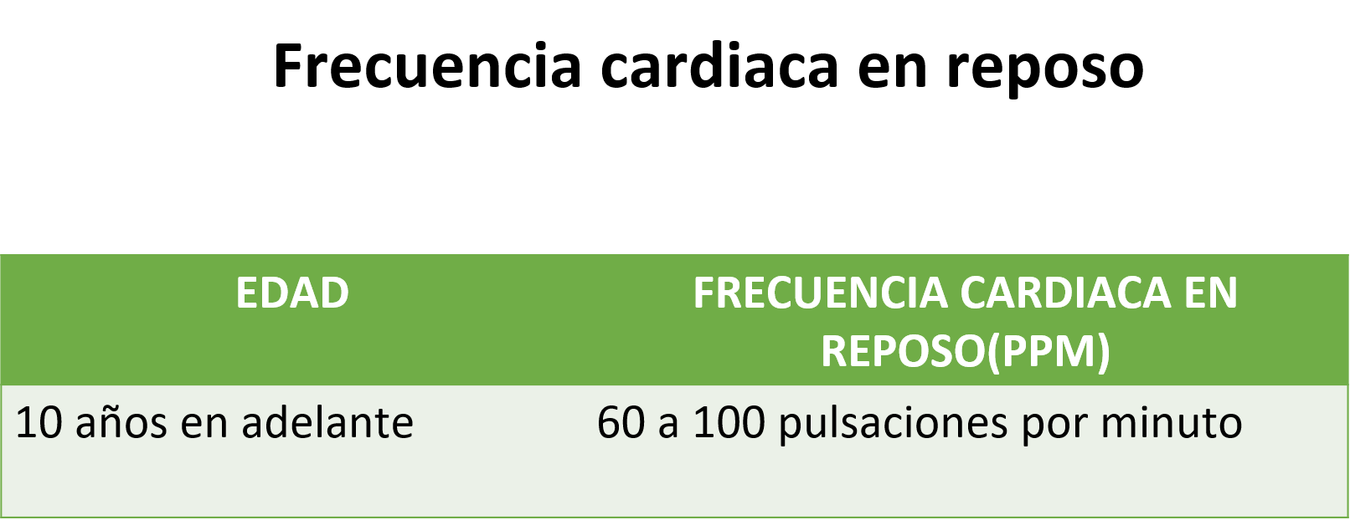

En la tabla puedes ver que si tienes entre 60 a 100 pulsaciones por minuto en reposo te encuentras dentro del rango.

Pero, ¿qué significa este dato?

Si tu frecuencia cardiaca está en este rango cuando estás en reposo, significa que tu corazón está en buen estado y, sobre todo, no está haciendo esfuerzo de más para bombear la sangre. Si tus pulsaciones estando en reposo son más de 100 por minuto, significa que tu corazón está esforzándose demasiado, por lo que es importante tener un seguimiento médico.

Cabe mencionar que la frecuencia cardiaca en reposo puede cambiar de un momento a otro, debido a la temperatura del entorno, ubicación geográfica, el estrés, la posición en que te encuentres o por el uso de medicamentos, pero no de forma brusca.

Desde luego, al hacer actividad física intensa, la frecuencia cardiaca cambia notablemente.

Comienza ahora con la primera prueba, que es la de resistencia cardio-respiratoria. Calienta un poco antes de iniciar, sigue los siguientes movimientos.

Para la prueba de esfuerzo medio, levanta primero una pierna y luego la otra, flexionando las rodillas de forma alterna.

Levanta una pierna a la vez, como si estuvieras trotando, eleva las rodillas lo más alto que puedas, para que poco a poco eleven su ritmo cardiaco.

Trota a un esfuerzo medio por 30 segundos.

Coloca tus dedos índice y medio a un costado de tu cuello o en la muñeca para tomar tu frecuencia cardiaca por un minuto.

Nuevamente, cuenta la cantidad de pulsaciones en 15 segundos y multiplícalo por 4, como lo hiciste anteriormente.

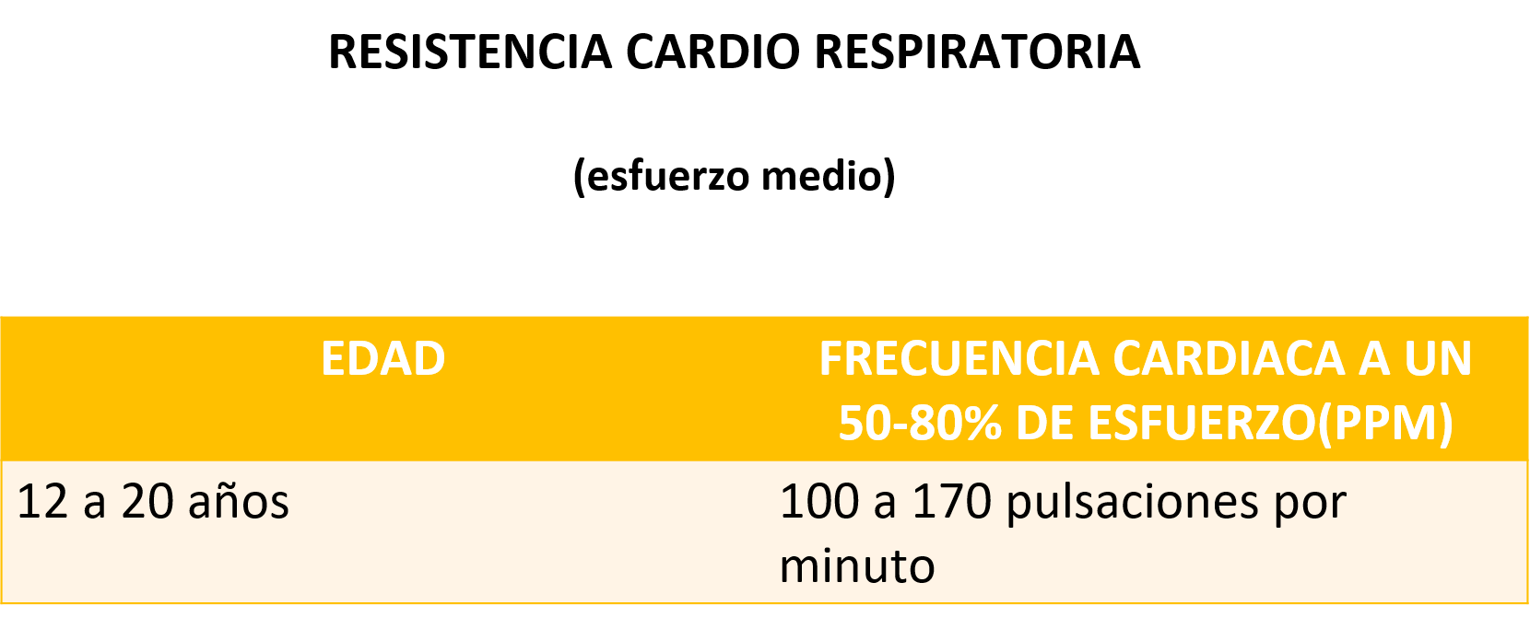

Una vez terminado el tiempo, registra tus pulsaciones y revisa los puntajes de la imagen anterior. Entre 12 y 20 años, con un esfuerzo de entre el 50% y 80%, el rango es de 100 a 170 pulsaciones por minuto.

Ahora, realizarás el mismo ejercicio de trotar, levantando una pierna y la otra con las rodillas lo más alto que puedan, al máximo esfuerzo. Realiza el ejercicio por 30 segundos.

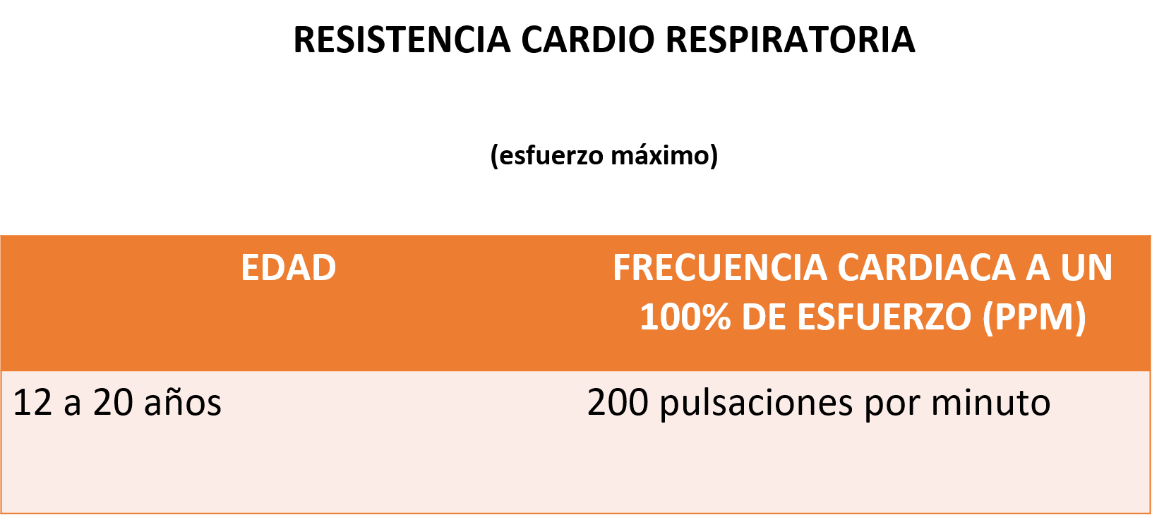

Ahora que has terminado el tiempo, registra tus pulsaciones y revisa los puntajes de la imagen anterior. A un 100% de esfuerzo podrías llegar a 200 pulsaciones por minuto.

Camina en círculos para que se regule tu respiración, inhala y exhala mientras caminas hasta que respires con normalidad y responde las siguientes preguntas:

¿En algún momento sentiste que ya no podías continuar con la prueba?

¿En algún momento sentiste dolor de cabeza o visión borrosa?

Si te sucedió alguna o las dos cuestiones, significa que debes prestar más atención a tu condición física y, en la medida de lo posible, tratar de ir ejercitando más tu cuerpo mediante la actividad física.

Ahora, una segunda prueba que dura un minuto: Resistencia muscular del tren superior, o “lagartijas”; ésta se refiere a la resistencia muscular de la parte superior del cuerpo.

Para ello, deberás acostarte boca abajo con la mirada al frente, las manos apoyadas en el piso a la altura de los hombros; debes extender las piernas completamente, juntar los pies y apoyarlos sobre las puntas.

También puedes apoyar tus rodillas en el piso con la cadera, espalda y cabeza en línea recta.

La primera posición requiere más fuerza.

Levanta tu cuerpo con los brazos y flexiónalos despacio. Así varias veces. Las veces que puedas. Realizarás esta actividad por un minuto.

¿Qué te pareció? ¿Pudiste realizar esta prueba?

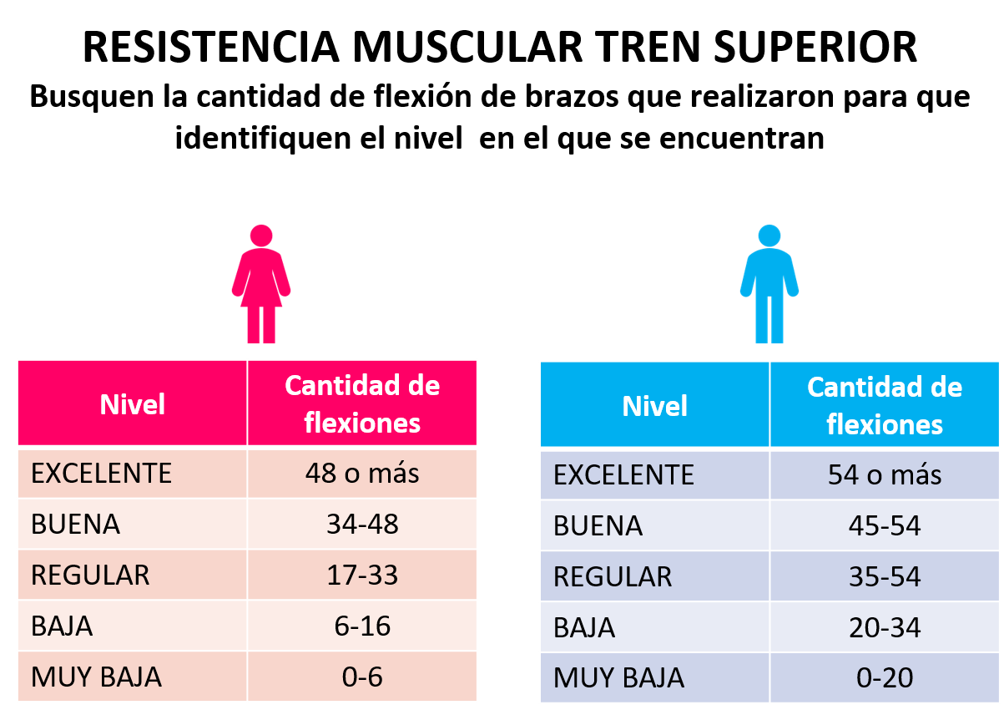

Registra tu resultado en el cuadrante correspondiente, compáralo con la tabla de la imagen anterior. Si apoyaste las rodillas en el piso e hicieron 48 o más flexiones tienes una resistencia excelente; entre 34 a 48 es buena; de 17 a 33, están en el promedio; de 6 a 16 es baja y si hicieron menos de 6 es muy baja. Si no apoyaste las rodillas e hiciste 54 o más es excelente; entre 45 a 54 es buena; de 35 a 54, están en el promedio; de 20 a 34 es baja y si hiciste menos de 20 es muy baja.

Ahora, la prueba de resistencia muscular de tren inferior o sentadillas. Este ejercicio lo realizarás por un minuto.

Para esta actividad simularás el recorrido que haces al sentarte y levantarte. Tus rodillas no deben rebasar la punta de los pies. Mantén el abdomen apretado y la espalda recta.

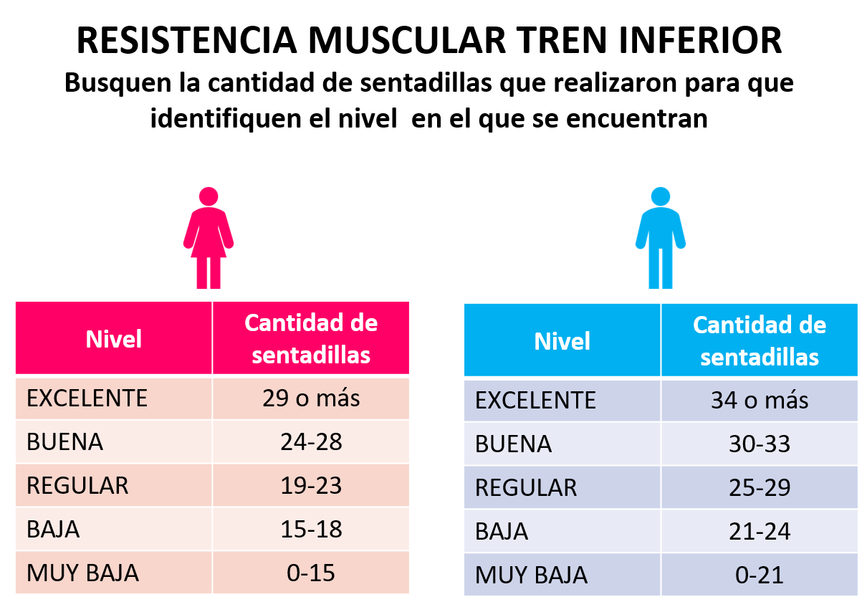
Ahora que has terminado, registra tu resultado y compáralo con la tabla anterior. Las mujeres que hicieron 29 o más sentadillas tienen una resistencia excelente; entre 24 a 28 es buena; de 19 a 23 regular; de 15 a 18 es baja y si hicieron menos de 15 es muy baja. Los varones que hicieron 34 o más es excelente; entre 30 a 33 es buena; de 25 a 29 regular; de 21 a 24 es baja y si hicieron menos de 21 es muy baja.

Realiza la tercera prueba. Siéntate con las piernas pegadas totalmente al piso y extendidas hacia el frente. Flexiona tu tronco hacia el frente, sin doblar las rodillas, tratando de alcanzar el punto más lejano. Mantén la posición durante 2 segundos. Realiza el ejercicio 3 veces.

Anota hasta dónde alcanzaste a hacer contacto cuando flexionaste hacia enfrente.

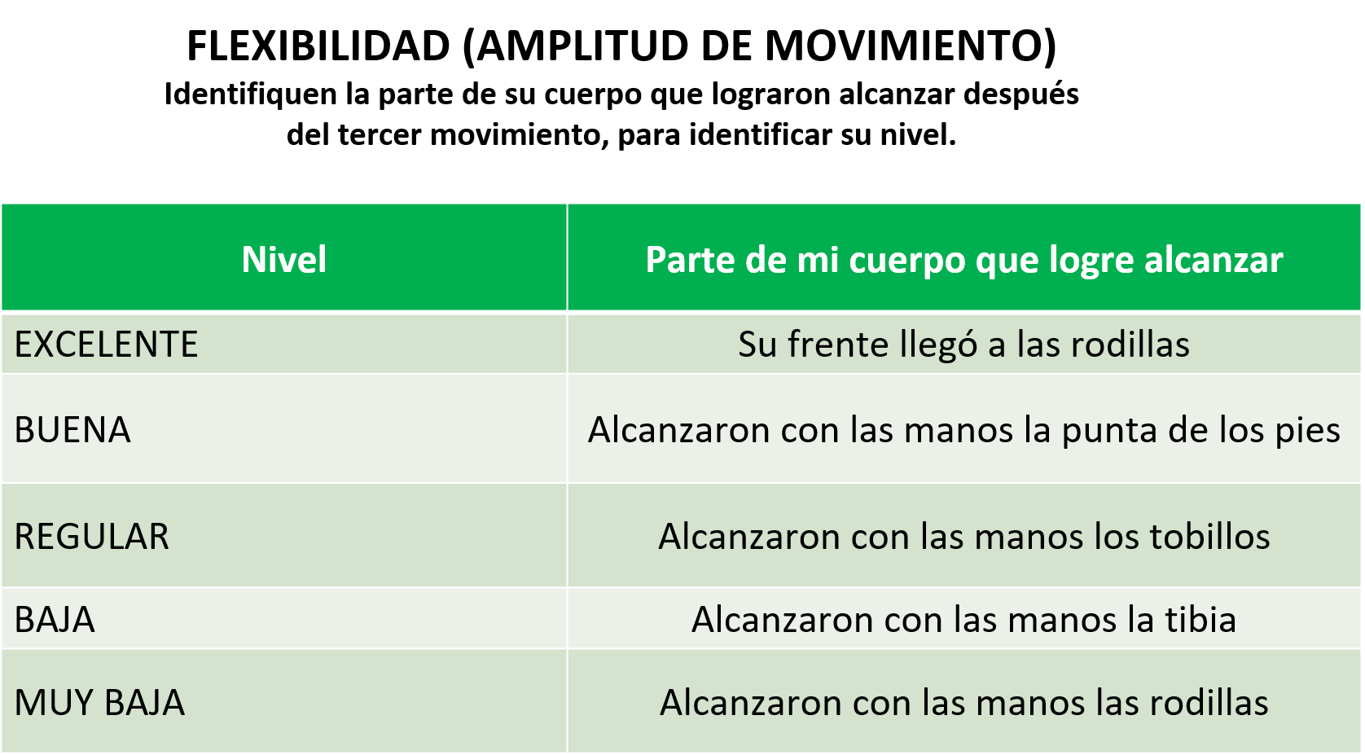

En la tabla de comparación tiene varios niveles. Es excelente si tu frente llegó a tus rodillas; buena si tus manos alcanzaron la punta de los pies; es regular si alcanzaste con las manos los tobillos; baja si alcanzaste la tibia y, muy baja, si tocaste con tus manos las rodillas.

Con estas actividades podrás identificar tus capacidades físicas y reconocerás si debes practicar alguna actividad física, o darle continuidad si es que ya la realizas ¿Cuál de ellas te costó más trabajo?

Hay ocasiones en que tienes más fuerza que resistencia cardiovascular, en otras tienes más flexibilidad que fuerza. Por ello, debes trabajar en fortalecer todo tu cuerpo. Pero recuerda que este es sólo un aspecto de la salud que contribuye a tu bienestar o, dicho de otro modo, a estar bien. No debes olvidar que la alimentación y el descanso son complemento y debes ponerle atención.

Por eso ahora te centrarás en la dimensión mental de la salud. Existen muchos aspectos de ella que debes considerar, pero uno que tiendes a minimizar es la relación y expresión de las emociones.

Las emociones te ayudan a adaptarte a las situaciones de tu vida o a expresarse. Muchas veces tiendes a asociar ciertos sentimientos y emociones con la negatividad.

A veces sueles expresar tus emociones y sentimientos de manera muy intensa, pero debes aprender a regular tus emociones para lograr una toma de decisiones asertiva y evitar poner en riesgo tu salud física, mental y social.

Una herramienta que te puede ayudar a equilibrar, procesar y gestionar tus emociones es la meditación.

Observa el siguiente video donde una estudiante comenta al respecto.

- Meditación
https://youtu.be/Q4IgFzrpiYU

Retomando el video, es necesario abrirte a tus emociones sin juzgarlas, observarlas, aceptarlas y, si es necesario, regularlas para tu bienestar.

La meditación se practica diariamente en algunas culturas, con el fin de ser receptivos a las sensaciones y emociones para estar en armonía con el entorno.

Lo que trabajarás es sólo una forma de meditar, pero hay muchas otras, por ejemplo, hay quienes lo hacen a través de las caminatas o escuchando música. ¿Qué otras formas conoces?

Inicia con la prueba para reconocer tus emociones. Empieza meditando durante un momento para sentir tus emociones, poder transitarlas y escucharlas.

Siéntate en una silla con espalda recta, revisa que tu cuerpo esté relajado y estés cómodo.

Relájate. Comienza dando 3 respiraciones lentas, largas y profundas, por la nariz inflando tu estómago.

  - Inhala, exhala
  - Inhala, exhala
  - Inhala, exhala

Regresa a respirar normal.

Revisa lentamente tu cuerpo, ¿cómo está?, ¿cómo se siente?

Observa sin juzgar. Nombra en tu mente lo que estés sintiendo en este momento, puede ser una emoción o sensación.

Trae frente a ti tu emoción y escucha tu cuerpo, ¿dónde sientes esa emoción?

¿La observas con aceptación o con negación?

¿Cómo se siente esta emoción en tu cuerpo?

Si te sientes a gusto con esa emoción, aviva tu sensación. Si no te sientes a gusto, pregúntate: ¿cómo puedo evitar que me afecte?

Abrázate fuertemente, rodea tu cuerpo con tus brazos.

Está bien sentir todas y cada una de tus emociones. Recuerda que no hay sentimientos ni emociones negativas ni positivas. Todas te enseñan algo sobre ti mismo.

Suelta tus brazos y termina, haciendo 3 respiraciones lentas, largas y profundas, por la nariz inflando tu estómago:

  - Inhala, exhala
  - Inhala, exhala
  - Inhala, exhala

Poco a poco, comienza a mover tu cuerpo.

Este es un ejercicio que puedes incorporar a tu vida diaria. Te ayudará a autorregularse y reconocer tus emociones para poder tomar mejores decisiones en cada aspecto de tu vida, no sólo ahora que eres adolescente, sino en tu adultez también.

Si te costó trabajo porque te sentiste triste, enojado o intranquilo, respira profundo; tal vez convenga preguntarte ¿qué te hizo sentirte así? Si lo requieres, puedes buscar apoyo de una persona que te escuche, incluso un profesional.

Esta forma de conocer tus emociones te acerca a ellas, para que las puedas comprender y gestionarlas, no luchando contra ellas, sino viéndolas como parte de ti.

Las emociones siempre se manifiestan por alguna razón, ya que siempre tienen un papel adaptativo ante el entorno. Después de reconocerlas puedes preguntarte sus causas, así podrás buscar una mejor convivencia.

Ya que estas relajado y conectado con tus emociones, ¿qué te parece si cierras con una prueba de introspección? Así podrás conocer un poco de tu estado mental.

Esta prueba te ayudará a conocerte a través de la sensibilidad, la reflexión y la toma de conciencia.

Para cultivar la introspección es fundamental buscar el silencio, eliminar distracciones externas para poder pensar con calma y tranquilidad.

Observa el siguiente video que nos comparte un estudiante de secundaria.

- Introspección
https://youtu.be/mLE7MmayaHs

La introspección favorece la reflexión acerca de las inquietudes, sensaciones y pensamientos de las personas acerca de un asunto; en este caso, el cuidado de su salud. Con ello, se puede generar conciencia acerca de la importancia de propiciar estilos de vida saludables y promover medidas que favorezcan el bienestar integral.

La introspección siempre te ayudará a tomar mejores decisiones, pero observa que el manejo de las emociones es un proceso, no se resuelve de la noche a la mañana.

Lo más importante es realizar la introspección en un lugar en el que sientas calma y silencio, además se te recomienda anotar en un diario todas las reflexiones que obtengas de tu proceso de introspección, para que en el futuro puedas regresar a esas ideas y pensarlas con una perspectiva diferente.

Para iniciar, es importante recordar que, con este ejercicio, conocerás un poco más de ti mismo, serás capaz de conocer cómo eres y, si encuentras algo que no te gusta, buscar la forma de cambiarlo. Pero lo importante es detectarlo.

Procura que el lugar donde vayas a realizar este ejercicio, sea un lugar tranquilo.

Siéntate en un lugar cómodo, toma tu espejo y míralo de frente.

Anota tus respuestas a las siguientes preguntas en tu cuaderno u hoja blanca, para que posteriormente puedas analizarlas.

- ¿Conoces a esa persona que te está mirando?
- ¿Cómo defines a la persona que hay en el Espejo?
- ¿Qué virtudes tiene?
- ¿Cuáles son sus defectos?
- ¿Crees que en su interior sigue viviendo aquel niño o niña de la infancia?
- ¿Cuida a los demás?
- ¿Cambiarías alguna cosa de esa persona?

Analiza tus respuestas y si encontraste algo que desees cambiar, recuerda que puedes hacerlo.

Responde a estas preguntas de la forma más sincera. Reconoce la imagen que tienes de ti para que puedas actuar y construir una mejor relación contigo mismo.

Las pruebas que realizaste son un pequeño acercamiento para conocer el estado físico, emocional y mental en el que te encuentras.

El Reto de Hoy:

Es importante que reflexiones sobre el entorno en que te desarrollas y hagas lo posible por tener hábitos saludables, como dormir y descansar lo suficiente, cuidar la alimentación, tener higiene personal y mantener armonía emocional.

Recuerda que puedes retomar estas pruebas en otro momento o espacio, si así lo requieres, y que éstas son sólo un acercamiento para conocer tu estado de salud físico y mental; pero no olvides que si requieres apoyo puedes acercarte a tus familiares o a algún profesional que te puedan guiar.

Lo importante es que ya cuentas con información de tu estado actual y eso te será de ayuda para tomar decisiones que mejoren tu estado de salud mental, física y social.

¡Buen trabajo!

Gracias por tu esfuerzo.

Para saber más:

https://www.conaliteg.sep.gob.mx/

